Molecular Devices 400-820-3586

Molecular Devices

微孔板检测系统
SpectraMax iD3
操作简介

Version 2017.12

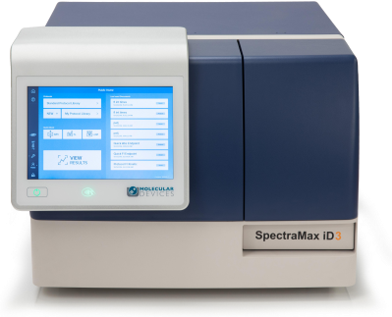

Molecular Devices
- 1 -

Molecular Devices 400-820-3586

仪器和软件总体介绍 3

注意事项 4

软件操作步骤 5
总体介绍 5

软件界面 9
1. 菜单栏 9
2. 图标栏（图形化工具栏） 1 1
3. 文档区域 13

仪器检测参数设定 16

多种检测类别 16
1. 终点法检测 18
2. 动力学法检测 22
3. 波长扫描检测 23
4. 单孔多点检测 27

检测样品分组设定 28
1. 设定本底参照(BLANK) 29
2. 设定标准样品(Standards)及相应的标准曲线 30
3. 设定未知样品(Unknowns)并根据标准样品计算相应的浓度 37

Molecular Devices

Molecular Devices 400-820-3586
微孔板托架舱门
触摸式电源开关

仪器和软件总体介绍

微孔板检测系统（酶标仪），仪器正面右下角有型号名 SpectraMaxiD3：
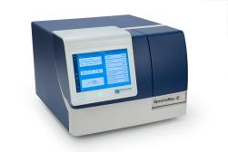

酶标仪背面端口连接示意图，仪器配有 1 米长电源线与 UPS（不间断电源）连接， 此外，还需一根网线，如下图所示：左边为电源接口，右边为以太网接口。

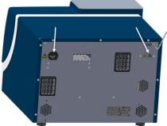

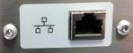
以太网接口

酶标仪前面板功能结构示意图，如下所示：
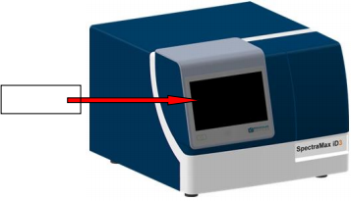

触摸显示屏

Molecular Devices

Molecular Devices 400-820-3586

另外酶标仪对电源要求很高，我们要求的电源有接地，并通过不间断电源 UPS 来对仪器和 电脑接电，防止：1）大电流的冲击，2） 电压不稳，3）突然断电。推荐山特（SANTAK） 公司出品的 C1K/800W 型号的 UPS 不间断电源，图片如下：
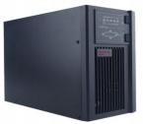

仪器的所用功能都可以通过专业软件 SoftMax Pro v7.X 来控制，在电脑中安装后在桌面上会
有此图标：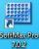

注意事项

1） 有良好的电源；
2） 保持避光和干净的室内环境，维持一定的湿度（30%-80%）；
3） 维持室内比较恒定的温度，以 20-22 度为最适宜；
4） 适用 6- 1536 孔板。96 孔微孔板内每孔可检测 100-300ul 溶液，最佳检测体积为 200ul；
5） 384 孔微孔板内每孔可检测 50- 100ul 溶液，最佳检测体积为 80ul；
6） 检测后的微孔板不要长期置于仪器托盘中，检测完后就从仪器中取出，避免溶液蒸发腐 蚀或损坏仪器内部光路系统。如果为有腐蚀性或挥发性溶液，请带盖检测；
7） 对于可见光吸收检测，使用全透明微孔板；紫外光吸收检测，使用紫外可透全透明微 孔板；荧光强度和荧光偏振，使用黑色不透明板，需要检测底读的用黑色底透微孔板； 化学发光和时间分辨荧光，使用白色不透明微孔板。

强烈建议！！！使用优质电源的情况下，保持仪器使用环境洁净、干燥，
长期不使用的话，截断电源后使用防尘罩保护。

Molecular Devices

Molecular Devices 400-820-3586

软件操作步骤

总体介绍

以 SoftMax Pro v7.x 做本次操作简介的蓝本。
双击图标圆可以打开以下软件操作界面，如下图所示：

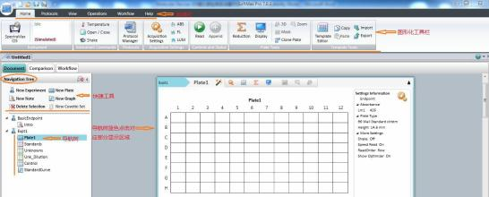

软件界面左侧下方为导航树(Navigation Tree)：导航树蓝色点击部分不同，所对用右侧工作 区域位置会直接跳转，导航树部分包括实验 1（Expt1），且其下方包括了记事本 1（Notes1）、 微孔板 1（微孔板 1）、标准品组（Standards）、未知样品组（Unknowns）、有稀释度未知样 品组（Unk_Dilution）、质控组（Control）、标准曲线组（StandardCurver），如下图所示：
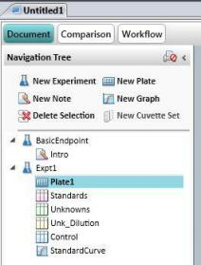

Molecular Devices

Molecular Devices 400-820-3586

软件界面左侧导航树（Navigation Tree）上方为工作界面（Workspace View），包含以下三个 主要组成部分，分别是文档数据界面（Document）、数据比较界面（Comparison）、多任务流 程界面（Workflow），如下图所示：
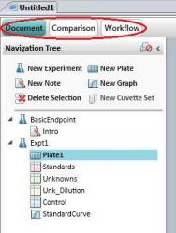

文档数据界面（Document）为打开软件默认的具有导航树和导航树右侧相对应显示区域部 分，主要用于文档（数据和曲线）快速查看，如下图所示：
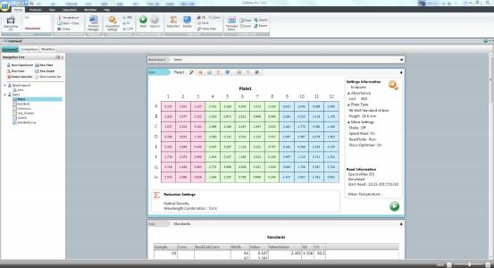

Molecular Devices
- 6 -

Molecular Devices 400-820-3586

数据比较界面（Comparison），点击此按键后可以将各个数据组信息拖拽至右侧的比较工作 区域中，方便数据查看和比较，如下图所示：
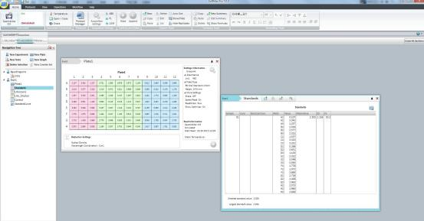

多任务流程界面（Workflow），点击此按键后可以，你可在右侧流程界面下监视所有工作流 程状态，方便设置多小时甚至多天的多任务或单任务的动态学检测。左侧导航树中可选的工 作内容如循环、开关舱门、震荡、读取、温度设置等功能都可以通过鼠标点击后直接拖拽至 右侧流程界面下，流程设置完毕后，仪器会按流程指示从左至右进行检测工作，如下图所示：
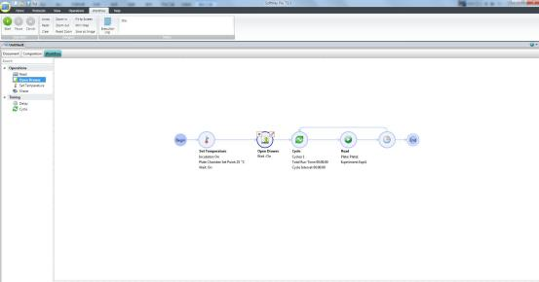
注意：如果采用多任务循环流程检测方式，如上图所示，循环检测时间长度（Total Run Time） 4 小时，循环间隔时间长度（Cycle Interval）为 3 分钟一次，可以看到共循环检测（Cycles） 80 次，循环中间的检测微孔板即 Plate ，检测类型需为动态学检测，如非此方式后面数据将 覆盖已经获得数据，如果仪器为 SpectraMax i3x 、SpectraMax Paradigm 、SpectraMax
iD3/iD5 或 FilterMax 型号仪器，需在软件的设置选项（Settings）中关闭检测前优化设置 （Show Pre-Read Optimization Options），如下图所示：

Molecular Devices

Molecular Devices 400-820-3586

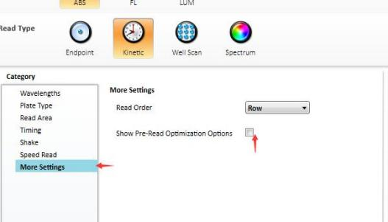
点击软件界面左上角微孔板图标，打开下拉菜单后，可选择保存（Save）或另存为（Save As） 如下图所示：
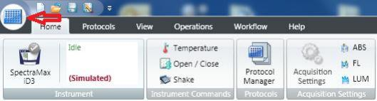
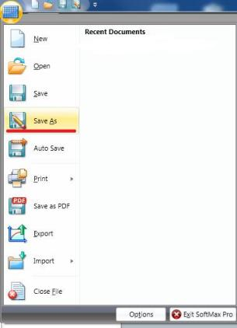
Molecular Devices

Molecular Devices 400-820-3586

最后的实验结果，数据分析结果，文档可以保存或另存为两种格式，如下图所示：
1） *.sda 格式，即数据格式。该文档含有包括参数设定，实验数据，结果分析等所有实验 内容。
2） *.spr 格式，即模版格式。该文档含有参数设定，分析公式等实验设定内容，可以应用 于多次重复实验而使用统一模版。
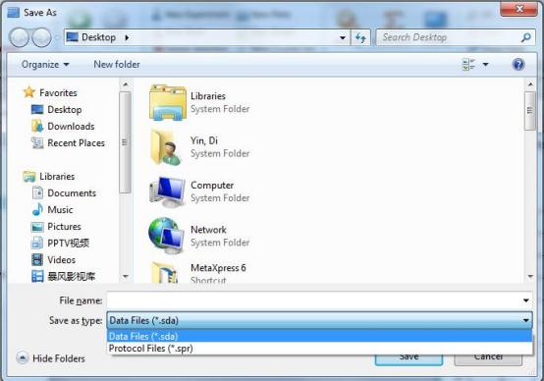

软件界面

1. 菜单栏
下拉菜单内含新建或打开一个数据文件，另存为，保存为，自动保存，输出文件格式，
数据输入（TXT 及 XML 格式），PDF 输出，打印等命令。
‘Home’菜单下包含，方向从左至右分别是，仪器状态（联机与否及温度显示），仪器控制（读 取按键、暂停读取或恢复读取按键），实验部分（新建记事本、新建微孔板、新建曲线等）， 孔板检测（设置、显示、函数运算）和模板编辑（数据分组、输出、输入等），如下图所示：
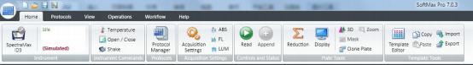

Molecular Devices

Molecular Devices 400-820-3586

‘Protocol Manager ’菜单内含超过 140 种可以应用于各类生化和细胞实验的模板，如下图所 示：
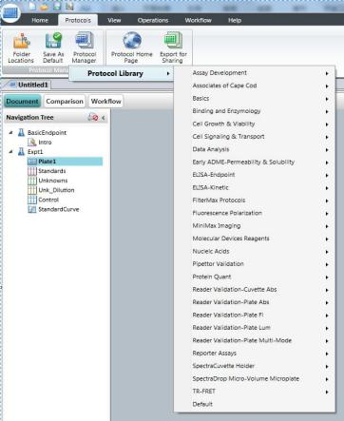
‘View ’菜单包含页面不同显示方式的命令，如下图所示：
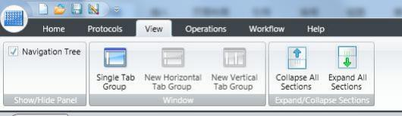
‘Operations ’菜单包含仪器信息显示、数据计算和仪器自动化，如下图所示：
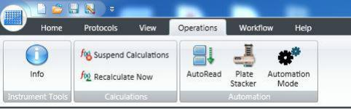

Molecular Devices

Molecular Devices 400-820-3586

‘Workflow ’菜单内含读取开始、暂停、取消以及操作信息追踪（Execution Log）等功能， 以及循环，如下图所示：
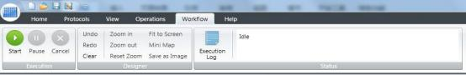
‘Help ’菜单内含软件版本号，是否处于激活状态等，其中包括了 SoftMax Pro User Guide 和 Formula Reference Guide；
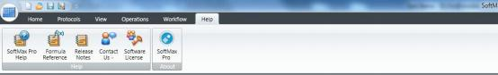

2. 图标栏（图形化工具栏）
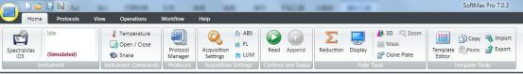
如果仪器和电脑连接不正常的时候图标栏显示为：鸟，这可能是因为网线连接不好，
仪器未开机，或者未输入正确的 IP 地址，修改后重性连接正常后，仪器显示绿色对勾；
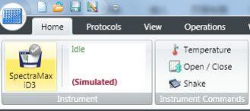
1）单击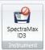可进入如下图所示界面，然后软件会自动识别已连接所有 Molecular Devices
酶标仪，相对应仪器型号（如 USB-SpectraMax iD3 或其他型号仪器 SpectraMax M5 等）会 依次显示于 Available Instruments 的下拉菜单中，选择需要使用的仪器，点击 OK 键，即可 建立连接。

Molecular Devices

Molecular Devices 400-820-3586

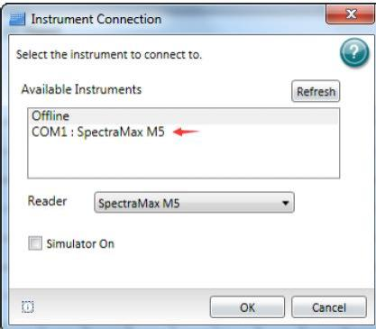
另外，点击软件界面左上角微孔板图标，打开下拉菜单后，选择 Options ，在新打开的窗口 中选择 SpectraMax iD3 Control ，然后在 IP-Address 中输入正确的 IP 地址（此 IP 地址可参 考仪器触摸屏中显示）。
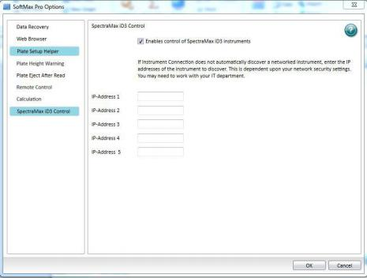
2） 该软件支持模拟操作模式，不同模式之间仪器图标显示如下图所示，如果想利用软件模 拟练习仪器操作和数据管理，可以选择 Simulator On ，在 Reader 选项中手动修改仪器型号， 点击 OK 键，既可以进入模拟状态，这款软件几乎支持 Molecular Devices 目前在售所有类型 （单功能和多功能）的酶标仪。

Molecular Devices

Molecular Devices 400-820-3586

图标 | 仪器状态
 | 仪器与电脑正常连接
 | 仪器与电脑未连接
 | 仪器软件进入模拟状态
3） 实验检测参数都设定完毕后，把微孔板放入机器中，i3x 虽支持自由放置微孔板的方 向，但为了便于数据显示于微孔板方向一致，建议将微孔板 A1 孔位于正对仪器左上角。 然后按可以启动仪器进行检测。
4） 仪器可以设定温度 ，均在室温以上加温 ，相应温度范围请查阅用户所使用仪器 （SpectraMax iD3 温度控制范围室温+5℃ -65℃) , 在 ‘Home ’菜单栏的 ‘ Instrument
Commands ’中，点击 可以出现对话框选择开启温度控制或者关闭温度控
制。当开启温度控制后需使仪器的微孔板托架置于关闭状态保持所设温度。
5）如果需要手动震板，在‘Home ’菜单栏的‘Instrument Commands ’中，可以按住必shake
不放，仪器会维持震板，至板内溶液均匀后可以放开该键，震板停止。
6） 如果需要微孔板托架打开和关闭，在‘Home ’菜单栏的‘Instrument Commands ’中， 按可以控制仪器微孔板托架的开关。

3. 文档区域
文档区默认为 1 个实验 Experiment ，即如下图所示：
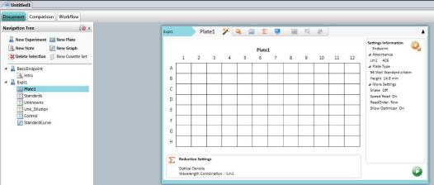

Molecular Devices

Molecular Devices 400-820-3586

也可以根据需求，在菜单栏‘Navigation Tree’下，快速新建实验或微孔板等，如下图所示
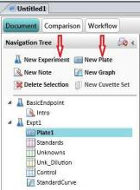

点击左侧导航树部分，每个实验主要分为三个部分：
1） ‘Note ’，在这个区域中可以写入实验记录，如实验名称、所用样品、实验时间、实验总结、 图片、生成的微孔板数据和曲线图等。
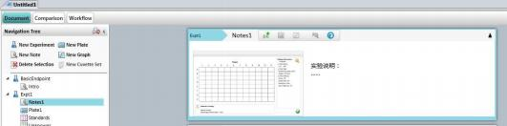

2） ‘Plate ’，在这个区域中可以编辑对微孔板进行检测设定（Settings）和对所检测样品的分 组(Template Editor)。
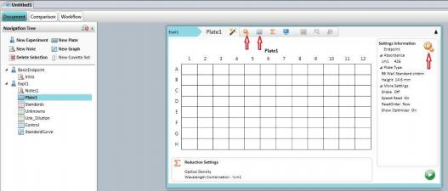
3） ‘Standard Curve ’， 在这个区域中可以对‘Plate’ 中分好的标准品组进行曲线拟合方式选 择，软件支持 21 种曲线拟合方式，可以再 Fit 下拉菜单中进行选择，在右侧显示区域下 方有 R2 值等。

Molecular Devices

Molecular Devices 400-820-3586

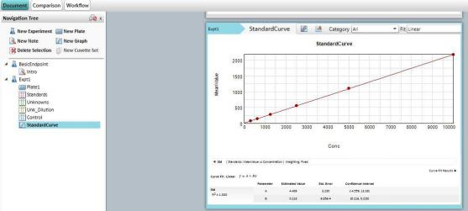
4） ‘Standards’和‘Unknowns ’，在这个区域中可以查看标准品数据和未知样品数据。
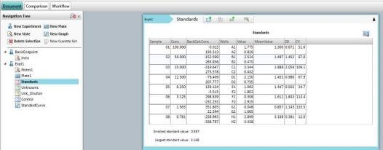
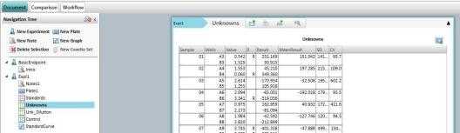

Molecular Devices

Molecular Devices 400-820-3586

仪器检测参数设定

多种检测类别
所有对仪器的参数设定都可以在‘Settings ’中完成，如下图所示：
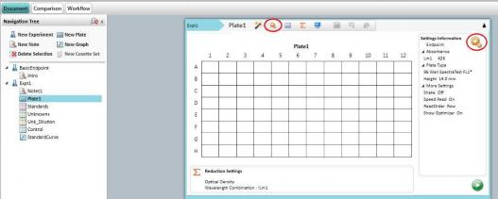
按‘Settings ’键后出现如下对话框，对话框左下角会出现‘Standard View ’和‘Acquisition View ’两种视图显示方式，默认情况下直接进入标准界面视图‘Standard View ’进行设置即 可：
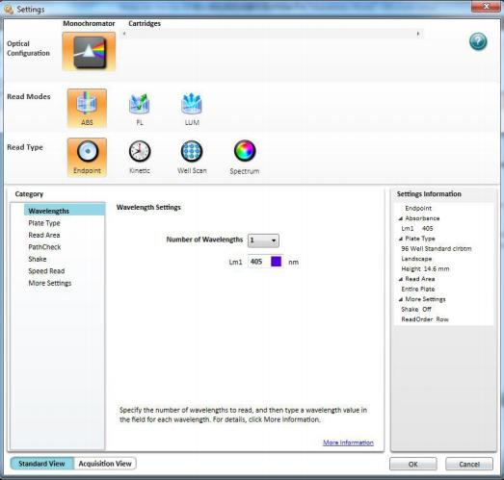

Molecular Devices
- 16 -

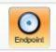
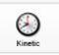
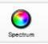
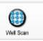
Molecular Devices 400-820-3586

仪器的波长选择为光栅模式（全波长三功能模式），读板模式（Read Modes ）包括光吸收 (ABS) 、荧光强度(FL) 、化学发光(LUM) ，如下图所示：
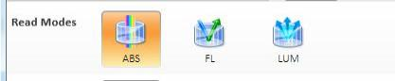
根据读板模式可选择不同的检测模式（Reader Type），即包括终点法（Endpoint）、动态学法 (Kinetic) 、孔域扫描(Well Scan) 、光谱扫描(Spectrum)：
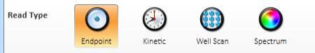

在以下各图分别代表定义：

→

→

→

→

终点法检测，即获得在单一时间点的样品检测值。

动力学法检测，即获得在预先设定的时间段中样品在不同时间点的检测值。

波长扫描检测，即获得样品在连续多个波长处的检测值。

单孔多点检测，即获得每孔样品在多个位置进行检测并且平均后的检测值。

根据用户所需要获得的结果选择合适的检测类型(包括针对读板模式和检测模式的设置) ，然 后从左边的列表(如下图左侧)中，从上往下依次用鼠标点中选项，并在右栏(如下图右侧)中 选择对应的参数进行设定。全部设定完成后按界面右下角的 OK，如果需要取消则按 Cancel。

Molecular Devices

Molecular Devices 400-820-3586

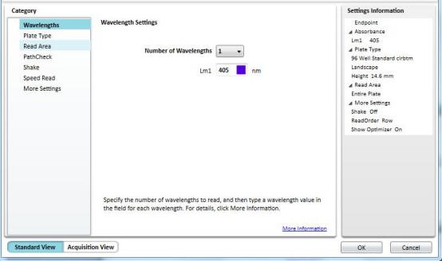

1. 终点法检测
1）Read Mode
可选择 Fluorescence(荧光强度) ，Absorbance(光吸收) ，Luminescence(化学发光) 。如果是荧 光强度检测，可在‘PMT and Optics’选择‘Read From Bottom ’ 来确定 Top read(顶读模式) ，适 用于均相溶液和悬浮细胞的检测；还是 Bottom Read(底读模式) ，适用于贴壁细胞的检测， 如下图所示：
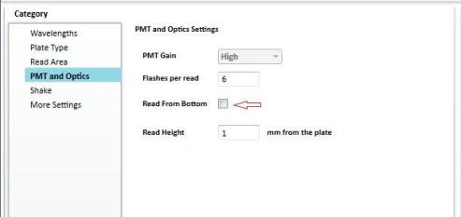

2）Wavelengths

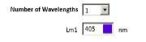
可以选择检测几种波长，光吸收模式最多为 6 种波长可选，其他模式为 4 种波长可选。
a) 对于光吸收模式，可以在 Lm1 后面的框中填入检测所用波长。
Molecular Devices

Molecular Devices 400-820-3586

b) 对于荧光强度，可以在 2 个框中分别填入激发波长和发射波长，如下图所示：
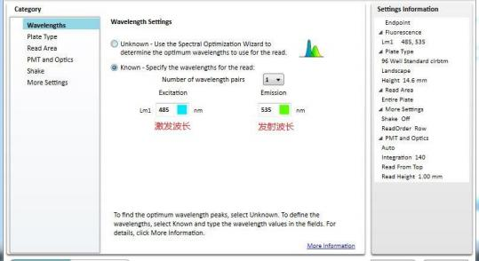

c) 对于化学发光模式，一般使用‘All ’。当同时检测不止一色化学发光的时候可填入相 应的检测波长，如下图所示：

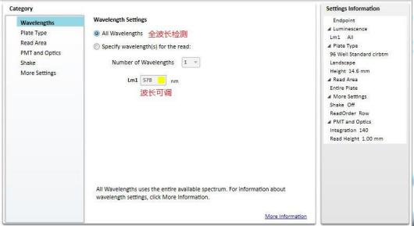

3）Plate Type
对于不同实验可以选择 6-384 孔板及其具体的板型，根据微孔板的厂家型号，在下拉表中 做相应选择，如下图所示：

Molecular Devices
- 19 -

Molecular Devices 400-820-3586

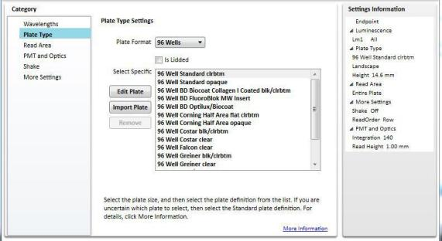
4）Read Area
可用鼠标先选中起始孔按住不放，进行拖曳值选中微孔板上所有需要检测的孔，但不可跳选， 如下图所示：
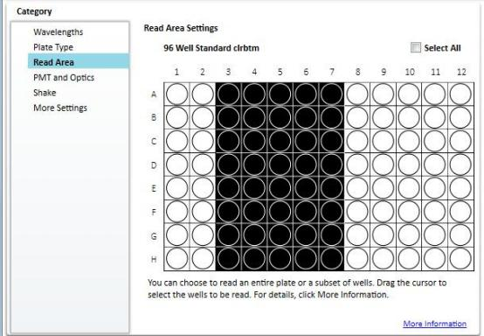
5）PathCheck
仅用于光吸收模式，即将微孔板检测得到的原始光吸收值通过参比校正到 1cm 光径长度 时的光吸收值。

Molecular Devices

Molecular Devices 400-820-3586

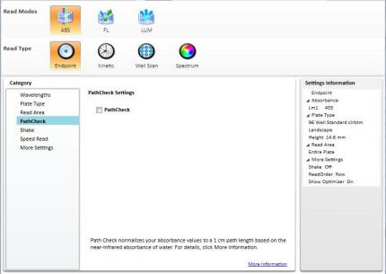
6）PMT and Optics
仅限于荧光强度(FL)和化学发光(LUM)检测模式下，如下图所示在荧光和化学发光模式下， ‘Integration Time ’ 为检测读头位于待检测微孔板孔上方曝光时间（荧光为 10- 10,000ms ，化 学发光为 10- 100,000ms）之间，‘Read Height’为检测读头高度手动调节方式设定。
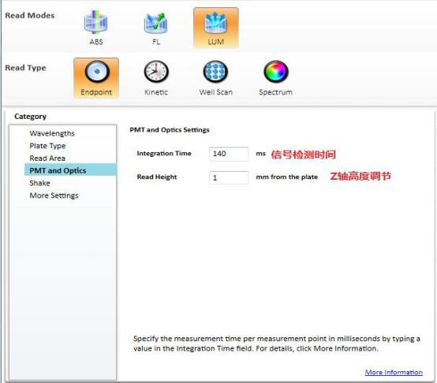

Molecular Devices
- 21 -

Molecular Devices 400-820-3586

7）Shake
选中 Shake 后可以选择读板之前震板，可选择 0-999 秒。可选择不同的震板强度（高、 中、低）和震板模式（圆周、双圆周）。
8）More settings：read order
Row：按行读
Column: 按列读
Well：按孔读

2. 动力学法检测
1）Timing
与终点法相比，动力学法的设定只是在下图左侧增加了时间的设定。选择‘Timing’后可以看 到右侧参数设定中包含有‘Total Run time ’即整个检测反应时间以及‘Intervel ’即各检测点之间 的时间间隔，不同型号仪器最短和最长间隔时间不同，依据仪器类型决定，如下图所示：
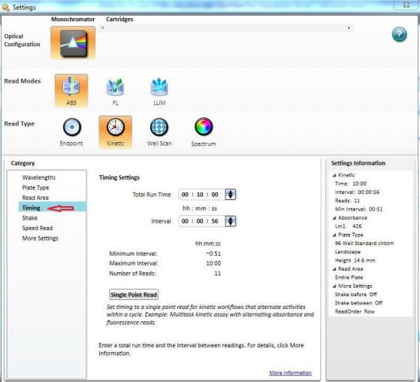
如果进行循环式的多任务（不同检测方法之间切换）流程设置时，必须选择‘Single Point Read ’，最小间隔时间进行一次检测，例如下图流程，这样就不会对多任务流程循环过程中 对上次读板数据进行覆盖：

Molecular Devices

Molecular Devices 400-820-3586

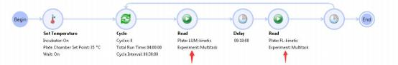
鼠标点中这两个相应的数字框后可以进行时间的修改。如果时间间隔太短，会出现叹号警报。 最小的间隔时间取决于微孔板检测类型和同时检测多少个孔。
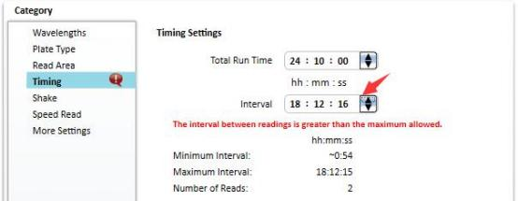

3. 波长扫描检测
与终点法相比，‘wavelength ’的设定有所区别，无论是光吸收、荧光强度和化学发光检测， 均可以对其进行相应设置。
1） 光吸收检测和化学发光检测
在‘start’和‘stop ’的框中分别填入起始检测波长和终止检测波长。在‘step ’的框中填入检测点之 间的步径，最小为 1nm步径，如下图以光吸收功能下全波长扫描为例：
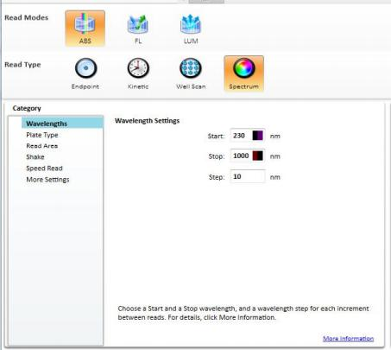
Molecular Devices

Molecular Devices 400-820-3586

2） 荧光强度检测
分为两种：
a) 固定激发波长(Excitation)扫描发射波长(Emission)
起始发射波长必须比固定激发波长要大。
b) 固定发射波长(Emission)扫描激发波长(Excitation)
终止激发波长必须比固定发射波长要小。
在各框中分别填入固定的波长，扫描的起始/终止波长，扫描步径。
iD3 还提供一种激发和发射同时扫描的功能：选择下图的 Unknown 方式，确定，然后点击 OK ，在图形化工具栏中点击 Read。
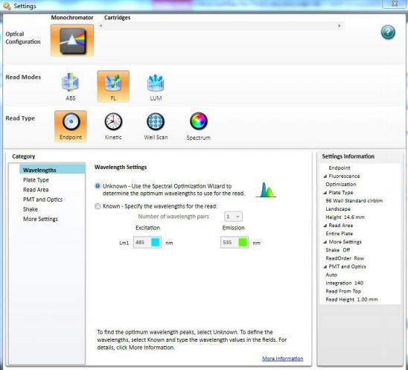
然后会出现如下图所示提示：

Molecular Devices

Molecular Devices 400-820-3586

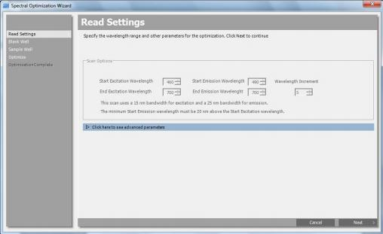
直接设置激发和发射扫描的波长范围即可，然后点击 Next，选择一个 Blank 孔，再 Next 选 择一个 Sample 孔，Next 即可，机器自动扫描后会给出下图：
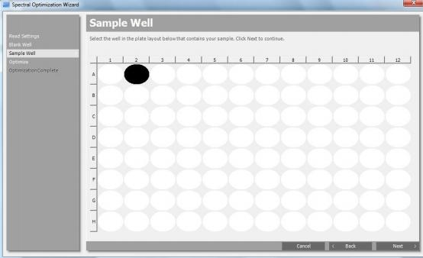
十字星位置为最佳的激发和发射组合，波长显示在左边。

Molecular Devices

Molecular Devices 400-820-3586

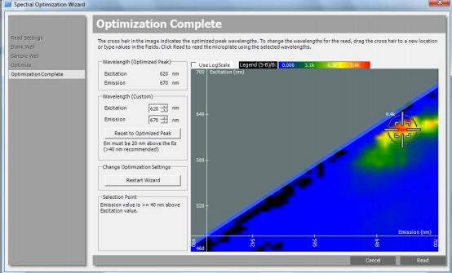

Molecular Devices

Molecular Devices 400-820-3586

4. 单孔多点检测
与终点法检测相比，左侧多了‘Well Scan Setting’孔内检测密度的设定。选中后出现右栏，如 下图：
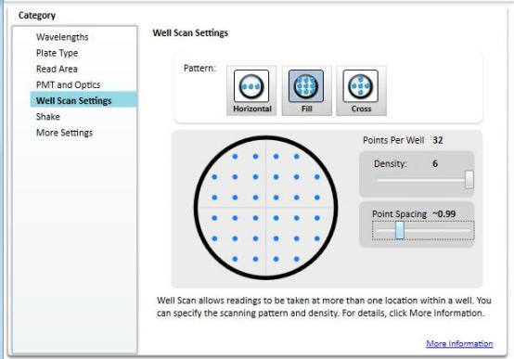
在‘Pattern ’下，根据实验需要选择每孔线性（垂直或水平），满屏，十字交叉，检测密度可以 在 Density 和 Point Spacing 进行相应设置。随着点数增加总检测时间增加。
全部设定完后按对话框右下角的‘OK’确认，回到文档界面。放入检测板，按图标栏的启动
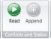
Read 检测，如下图所示：
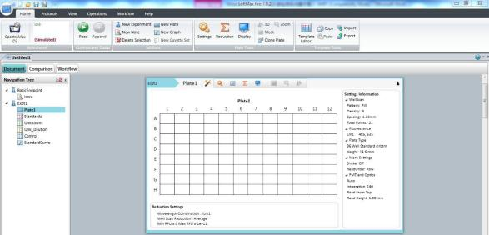

Molecular Devices

Molecular Devices 400-820-3586

检测样品分组设定

检测样品分组设定（可以先设置模板分组，也可以先读数再设置模板分组，
设置样品分组，可以让软件对实验数据进行自动统计处理。保存为 .spr 格式后， 设置的模板既可以保存，以后打开可以直接使用，不用再做过多设置。）
所有对样品的分组设定都可以在‘Template ’中完成。
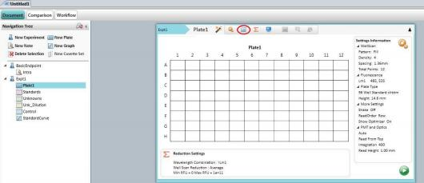

点击键后出现如下对话框：
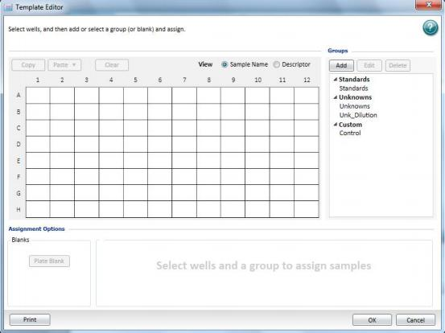

Molecular Devices

Molecular Devices 400-820-3586

先用鼠标点中并拖曳，选中要进行编辑的孔，被选中的空会变黑，然后点击 Groups 栏中的 下拉菜单选择所要进行的分组，例如 标准品组 Standards ，样品组 未知样品 Unknowns 和 未知稀释样品 Unk_Dilution ，对照样品组 Control。
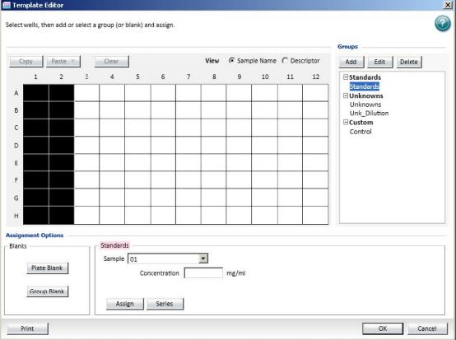

具体设定步骤如下例。

1. 设定本底参照(BLANK)
点击进入上述界面，选中所用微孔 A1 & A2 ，点击 Blanks 栏中的 Plate blank 按钮设
定 Blank 孔。结果如图则其他的数据结果均显示为扣除本底(A1&A2 平均值)的结果。

Molecular Devices

Molecular Devices 400-820-3586

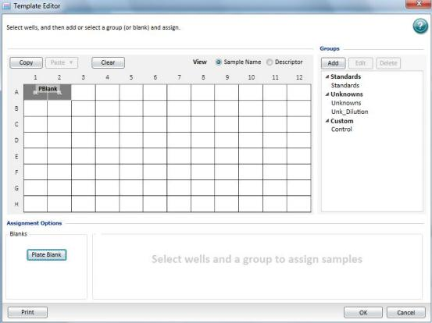

2. 设定标准样品(Standards)及相应的标准曲线
当有一系列已知浓度梯度的样品做为标准样品时，点击 进入编辑界面，选中微孔
B1/B2 至 D1/D2 ，点击 Groups 栏中的 Standards ，点击 Assign
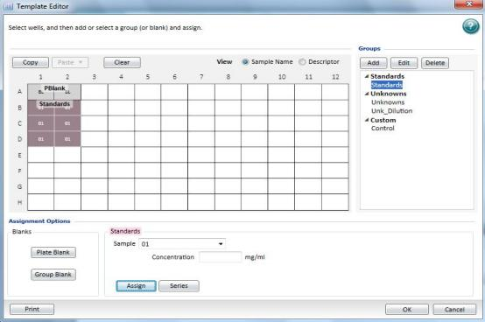

Molecular Devices

Molecular Devices 400-820-3586

Standard 组分好后，然后点击对话框左下角的 ，进入如下图的对话框：
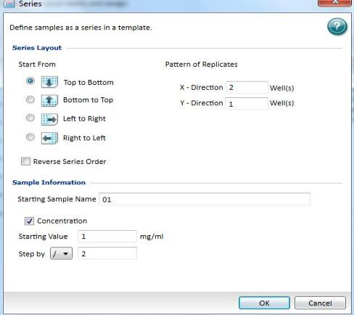

‘Start from ’中‘Top to Bottom ’, ‘Bottom to Top ’, ‘Left to Right ’, ‘Right to Left ’ 表示该组内样品从那个方向起始排列。‘Pattern of Replicates ’表示为 X 轴或 Y 轴复孔；本 例中选‘Top to Bottom ’，X 轴复孔 2 个。

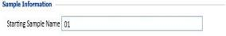表示起始样品号为 Gr01 ， 以后依次为 Gr02,
Gr03 …

在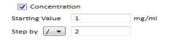栏中输入适当浓度，‘Starting value ’表示起始样
品的浓度，可以在框内填入相应数值。‘Step by ’表示以什么方式进行浓度梯度，前面下拉 框可以选择‘+ 、- 、* 、/ ’，后面框内可以填入计算的值，比如起始浓度是 1 ，增加 2 ，则选 择+ ，输入 2。

Molecular Devices

Molecular Devices 400-820-3586

对话框右下角‘OK ’确认，回到文档栏如下图。‘Plate ’栏中显示出‘Blank ’和标准样品 ‘Standard ’扣除了本底的检测光吸收值。
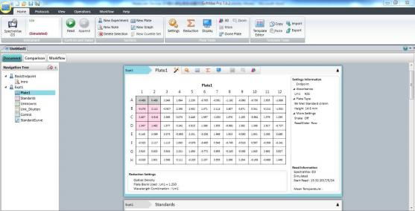
如标准品并无规律的梯度稀释关系，需要人为手动更改每个孔中的浓度，设置方法如下，在 左上角首先选择‘Descriptor ’，可以清楚看出稀释关系为，如果需要更改某个孔可直接鼠标 拖住至黑色，这时在软件界面下方的‘Concentration ’中手动更改浓度值；
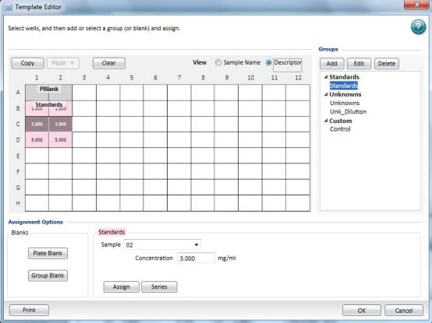

Molecular Devices
- 32 -

Molecular Devices 400-820-3586

由于添加了标准品组，在左边导航树位置选择‘Standards ’，右侧文档数据显示区域显示分 组信息，那么在原有标准样品数据表格内就会出现标准品检测数据，‘Value ’列是数据的检 测数值，‘Mean Value ’列是检测数据平均值。
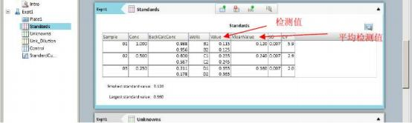

在此栏 中，按回可以在表
格中多加一列，对表格中每个样品进行计算。点击 进入如下界面：

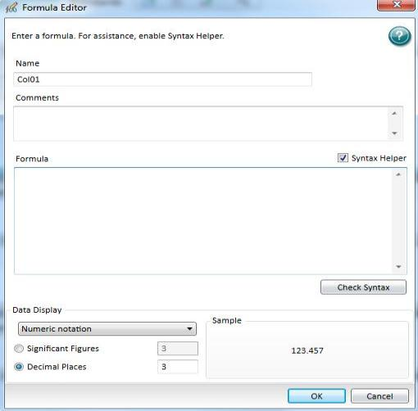

Molecular Devices

Molecular Devices 400-820-3586

‘Name ’中填入该列数据的名称，即计算中所引用的名字。‘Formula ’中填入该列数据所 应用的公式。比如要得到每个样品复孔里检测值中最大的那个，可以在‘Name ’中填入 Max，
‘Formula ’中填入 Max(Values) 。按对话框右下角‘OK ’确认，回到‘Standard ’栏，如下 图所示：
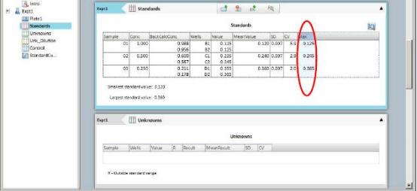
在此栏中，按可以在表格底下多加一条分析结果，对表格中样品进行总结性的计算。点
击进入如下界面：
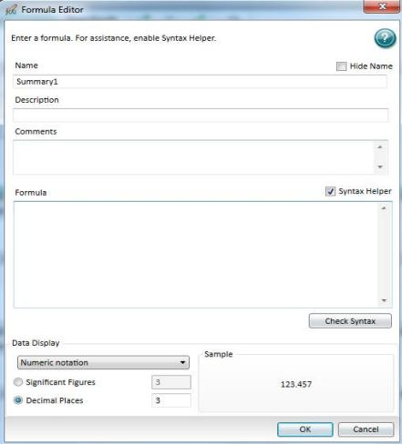
Molecular Devices
- 34 -

Molecular Devices 400-820-3586

‘Name ’中填入该总结的名称，即计算中所引用的名字。可以选择显示与否‘Hide Name ’。 ‘Description ’中填入对该总结的描述。‘Formula ’中填入该总结所应用的公式。比如要得 到该组数据中所有样品的平均检测值中最小的值，名称可填为‘Minimum ’，‘Formula ’写 为 Min(MeanValue) ，对话框右下角‘OK ’确认。转到如下栏：
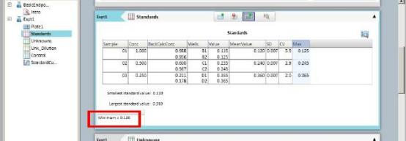
通过该种方法可以对同一组数据进行数据计算和结果分析。
如果需要对该标准品组数据作图拟合曲线的话 ，可在软件界面上方的图形工具栏的 ‘Sections ’中点击‘New Graph ’，如下图所示：
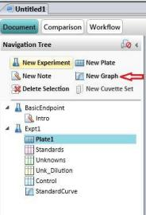

生成曲线拟合设置，X轴和Y轴，以及曲线数据来源，定义曲线名称和图表名称等功能，如 下图所示： ‘Graph Title ’中填入该条图表的名称，一张图中可以有多条曲线。
在该对话框中，‘Plot Name ’中填入该条曲线的名称，即以后在数据计算中要引用的名
字。‘Available Group ’中选择所使用的原数据，该例中为Experiment 中的Standards在X-axis
和Y-axis 中可以通过下拉栏选择该曲线横坐标和纵坐标所用的数据，该例中选择 Concentration 和MeanValue。

Molecular Devices

Molecular Devices 400-820-3586

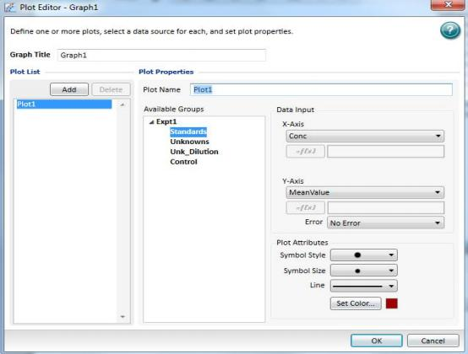
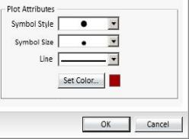用于选择图中每个数据点的形状和颜色。

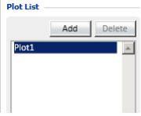
表示该图中有哪几条曲线，可以按‘Add …’在该图中增加曲线，按‘Delete’删除该曲线。本 例中仅为一条曲线。对话框右下角‘OK’确认转入：

如下图点击红色方框处的下拉菜单可以选择适当的曲线拟合，如下图所示，本例使用‘Linear ’
Molecular Devices
- 36 -

Molecular Devices 400-820-3586

拟合方式，软件自动根据所选用的拟合方式，做出曲线图以及相应的曲线拟合数学公式中的 参数。
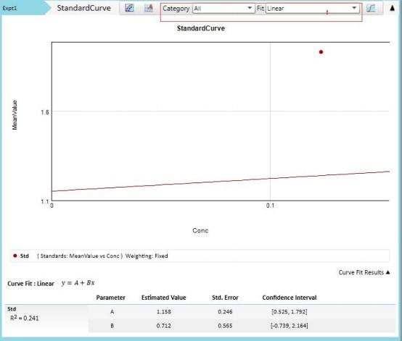

3. 设定未知样品(Unknowns)并根据标准样品计算相应的浓度

当有一系列未知浓度的样品在微孔板中被检测时，点击 进入编辑界面，选中微孔 A3 和 A4 ，点击‘Groups 栏中的菜单选中‘Unkonwns ’，点击‘Assign ’：

Molecular Devices

Molecular Devices 400-820-3586

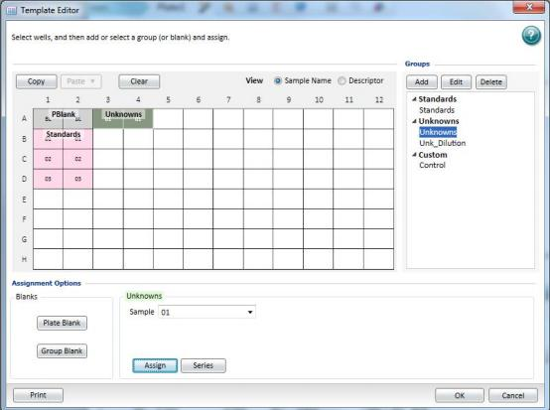
同样点击,可看到如下图所示：

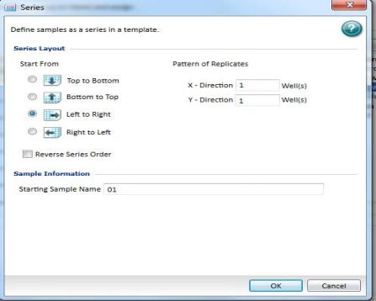
选择从左往右排列，‘Pattern of replicates ’ 设置为 1 ，点击 OK ，可看到

Molecular Devices

Molecular Devices 400-820-3586

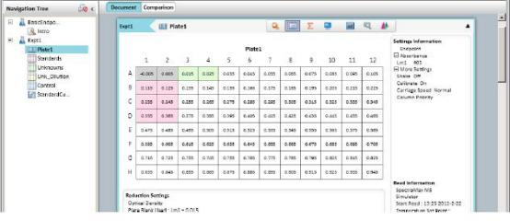
并在 ‘Unkowns ’ 栏内填入了数据：
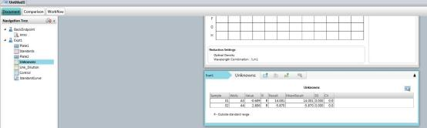
在该表格中,‘Values’表示检测值，‘Result’表示根据标准曲线带入检测值所得到的浓度。
出现‘Range?’表示超出范围。

Molecular Devices
- 39 -

Molecular Devices 400-820-3586

如果引用的标准曲线名称不对，则计算结果也会出错。更改需要引用的曲线可以按下面步 骤操作：双击‘unknown ’ 组下面的 ‘Result ’ 数据列，会出现下面对话框：
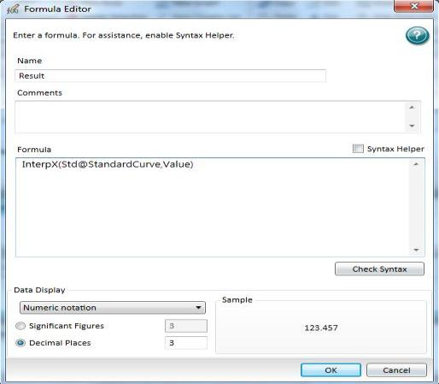
这个时候可以在 ‘Formula ’ 下面编辑公式：interpx（Std@StandardCurve,Value）
公式的意思是：把 ‘Unknown ’ 的 ‘Value ’ 值带入‘ StandardCurve ’ 组下面的 Std 标准曲线 里，计算 X 的值。这里需要修改的就是曲线的名字：如果曲线名字是 plot1 ，这个曲线位 于 Graph 1 下面。则相应的公式则是：interpx（plot1@Graph 1,Value）

所有的公式名称、引用方法请参见《Formula Reference Guide》。

Molecular Devices

